FUNÇÃO: | Verificar Comunicação da Automação

NECESSIDADES OPERACIONAIS
- MALETA COM TODAS AS FERRAMENTAS;
- Alicate de corte, L10, Multímetro operacional, fita isolante, Fenda bico fino, Chave Philips e Fenda normal.
- PROGRAMA DA CONCENTRADORA E CERTIFICADO ATUALIZADO;
- MECÂNICO NO LOCAL DO ATENDIMENTO – (OPCIONAL);

PORTAL DE APOIO
- Companytec - Tecnologia Gerando Soluções - Companytec
USUÁRIO: Automaserv
SENHA: m0110484
- Grupo WhatsApp – Companytec “Nível 2”

ETAPAS DE VERIFICAÇÃO
Observações:
- Falar com o responsável e colher todas as informações do que aconteceu para começar os procedimentos de verificação;
- Se todas as bombas estiverem sem comunicar com a concentradora, coloque apenas uma em automação para teste;
- Caso a bomba esteja travada é necessário desligar ela no disjuntor e esperar por 3 minutos (reset);
- Verificar se a concentradora está funcionando normalmente.

1 PASSO: TESTE DE CONTINUIDADE

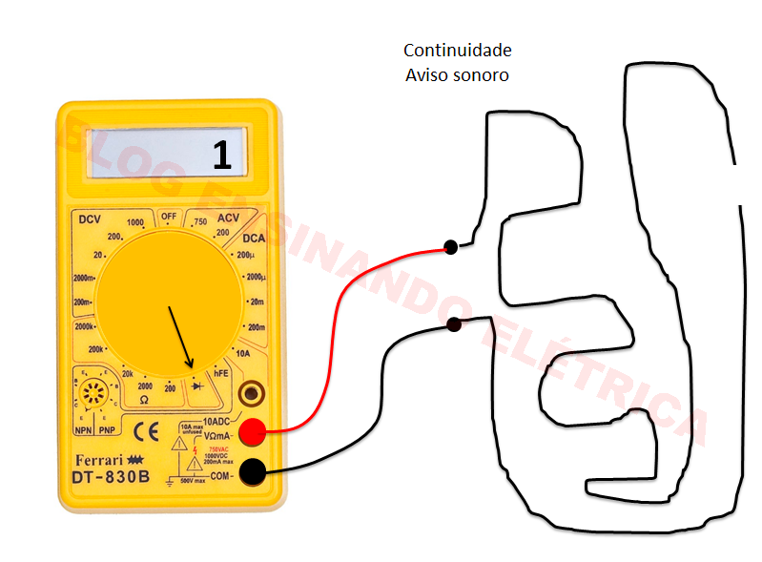

- Teste de continuidade da CPU e do cabo de automação.

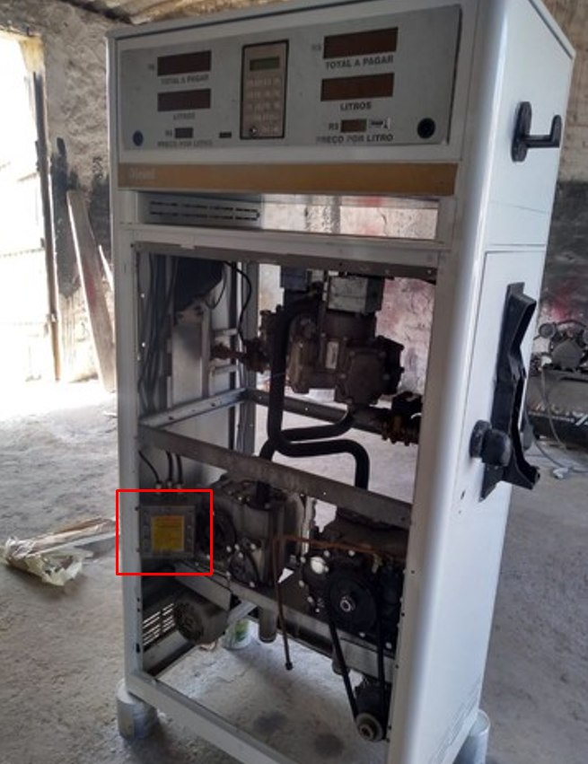
Com a bomba desligada abra a caixa de ligação externa, remova toda a tampa e separe os fios que conecta a CPU com a Concentradora.
OBS: Para o teste da CPU é necessário que a bomba esteja ligada.
- Use o multímetro para testar a continuidade dos fios que vem da CPU – O resultado retornado pelo o multímetro não pode ser menor que 400 ou 600 dependendo da bomba ou valores oscilando.
OBS: Caso o retorno não for positivo.
- Placa loop ou CPU queimada.
- Cabo rompido ou desconectado.
- Use o multímetro para testar a continuidade do cabo que conecta na concentradora – Em uma das pontas do cabo feche o circuito e nesse caso o retorno é um bip continuado sem falha.
OBS: Caso o retorno não for positivo.
- Cabo rompido.
2 PASSO: VERIFICAR O CONECTOR

OBS: Se o Mecânico fez a troca da placa e a automação não está funcionando, é necessário verificar se não houve a troca de polaridade do positivo com o neutro.

- Com os cabos conectados e a bomba em automação, troque os cabos no conector e veja se a automação volta a funcionar pelo o programa da concentradora.

Exemplos de conexões por modelo de concentradora da Companytec e dos slots.
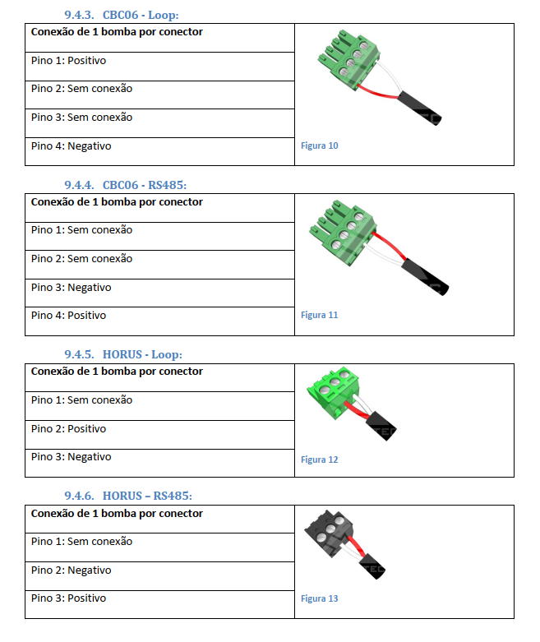
Exemplos de conexões concentradora EZTech e dos slots.
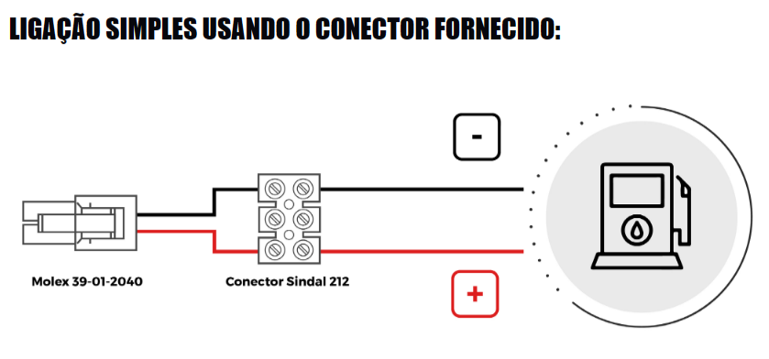

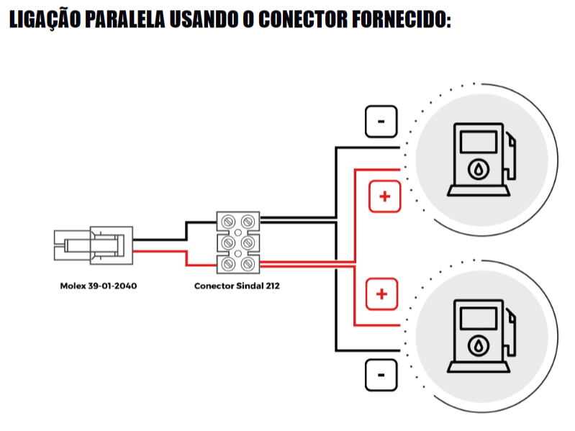
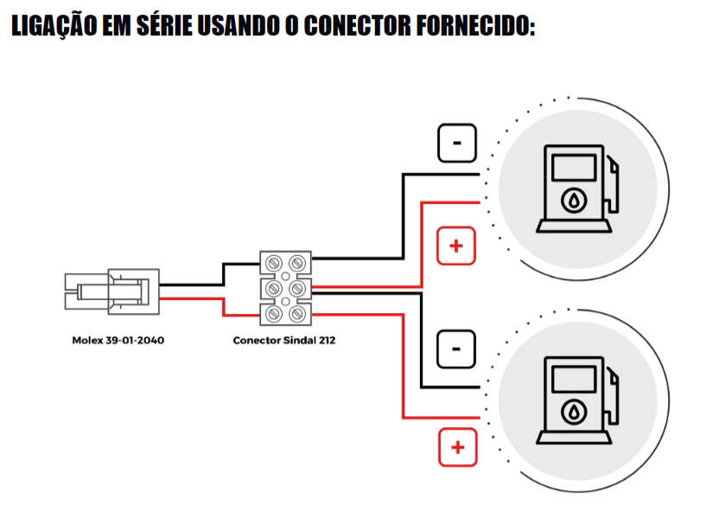

3 PASSO: CONFIGURAÇÕES

- Colocando bomba Gilbarco Stratema em Automação
Acessar a programação
- Teclado com chave gerencial
• Girar a chave gerente para a posição “P”;
• Pressionar a tecla “P1” para entrar na programação;
- Teclado sem chave gerencial
• Pressionar a tecla “G1”;
• Pressionar a tecla “P1”;
• Digitar a Senha (Por padrão, a Senha é 123456);
- Modo Remoto
• Pressionar a tecla “2” (Comando 2);
• Pressionar a tecla “E”;
• Aparecerá no display de Total a pagar: _ _X_02
▪ X: modo de funcionamento, (1= remoto; 0= local);
▪ 02: Comando 2;
• Pressionar a tecla “1”;
• Pressionar a tecla “E”;
• Pressionar a tecla “P2” para sair da programação de automação;
• Pressionar a tecla “C” para sair da programação;
7.1.4. Salvar a configuração:
• A configuração é salva sempre que é pressionada a tecla “E” após alteração de cada
parâmetro.

- Colocando bomba Wayne em Automação

Como identificar
A CPU desta bomba é facilmente identificada
pela utilização do controle remoto para acessar
sua configuração, conforme mostrado na figura 1
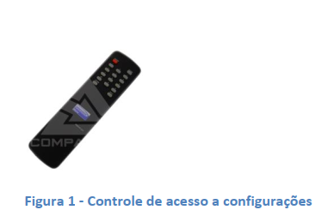

- Acessar a programação
• Pressione 1 para entrar na programação;
• Digite a primeira senha: 911 e pressione ENTER;
• Digite a segunda senha: 911 e pressione ENTER;
- 7.1.3. Modo Remoto
• Tecle NEXT até aparecer F01 no display do Preço por Litro;
• Tecle ENTER, no display de Litros aparecerá o valor atual da F01;
• Tecle UP até aparecer “1” no display de Total a Pagar;
• Tecle ENTER e verifique se o valor “1” passou para o display de Litros (o valor “1” é modo
remoto e o valor “2” é modo local);
• Tecle CLEAR;
- 7.1.4. Salvar a configuração:
• Tecle NEXT até aparecer F00 no display do Preço por Litro;
• Tecle ENTER, no display de Litros aparecerá o valor atual da F00;
• Tecle UP até aparecer “3” no display de Total a Pagar;
• Tecle ENTER e verifique se o valor “3” passou para o display de Litros
O valor “3” significa que as alterações feitas anteriormente serão gravadas e a programação encerrada;
O valor “2” significa que as alterações feitas anteriormente não serão gravadas e a programação encerrada;
• Pressione ENTER novamente para sair do modo Programação;

